ОБЕСПЕЧЕНИЕ ДОСТУПНОСТИ ДОШКОЛЬНОГО ОБРАЗОВАНИЯ
В МАДОУ г. Нижневартовска ДС №40 «ЗОЛОТАЯ РЫБКА»
для детей с ограниченными возможностями здоровья
с тяжелыми нарушениями речи

С целью адаптации и социализации детей с тяжелыми нарушениями речи в МАДОУ г. Нижневартовска ДС № 40 «Золотая рыбка» в рамках основной образовательной программы дошкольного образования осуществляется дифференцируемый подход к образовательной деятельности, к созданию условий, обеспечивающих разнообразие содержания, преодоления возможных трудностей сенсорно-перцептивного, коммуникативного, двигательного развития, возможности использовать индивидуальный потенциал развития. При планировании работы используются наиболее доступные методы: наглядные, практические, словесные, обеспечивающие развитие речевой и познавательной деятельности воспитанников с тяжелыми нарушениями речи, сохранение и поддержание их физического и психического здоровья, профилактику и коррекцию вторичных нарушений. В ДОУ организована систематическая психолого-педагогическая поддержка семей, воспитывающих детей с ограниченными возможностями здоровья, направленная на восстановление ресурсов семьи, повышение родительской компетентности в вопросах воспитания и обучения дошкольников. С целью обеспечения единых подходов к решению коррекционно-образовательных задач - организовано взаимодействие всех участников образовательного процесса.
Фото | Название и описание методики (технологии) | Место расположения оборудования
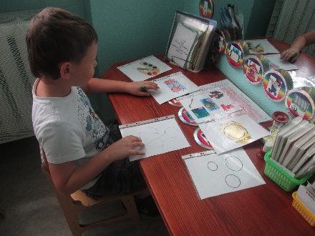 | Мнемотехника – это система методов и приемов (картинки, мнемо-таблицы, схемы), обеспечивающих эффективное запоминание и воспроизведение информации, упрощающих процесс непосредственно-образовательной деятельности. Для детей с тяжелыми нарушениями речи мнемотехника является альтернативным способом коммуникации. | Кабинет логопеда. 3 этаж.
 | Наборное полотно позволяет использовать индивидуальный ритм при освоении нового материала. На магнитной доске ребенок с тяжелыми нарушениями речи имеет возможность самостоятельно передвигать буквы, составлять слоги и слова. | Кабинет логопеда. 3 этаж.
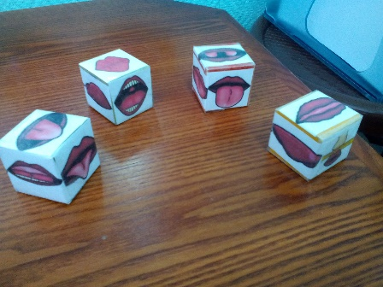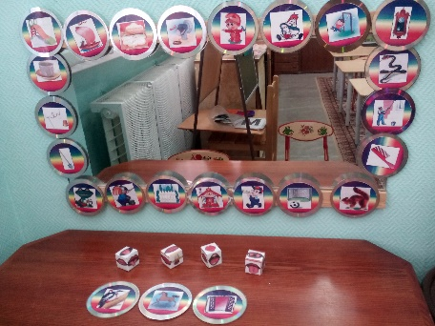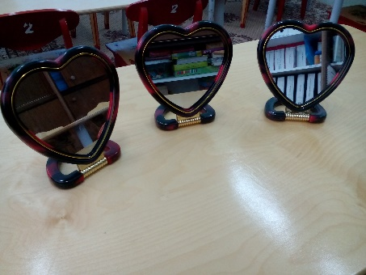 | Артикуляционная гимнастика – основа формирования речевых звуков. Упражнения для тренировки подвижности артикуляционного аппарата, отработки определенных положений губ, языка, мягкого неба, необходимых для стимуляции у детей с тяжелыми нарушениями речи произношения звуков. | Кабинет логопеда. 3 этаж.
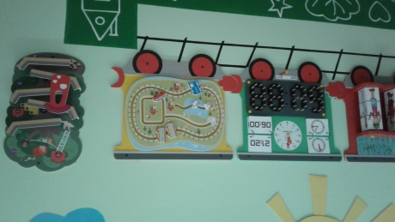  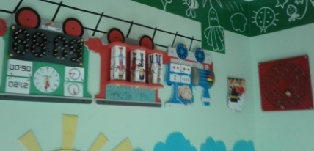 | Доска Бизиборд. Развивающая доска с размещенными на ней тактильными элементами, систематизированными по определенной тематике (дверки на замочках, колесики, колечки и пр.) Для детей с тяжелыми нарушениями речи – это возможность тактильного восприятия мелких элементов, что способствует развитию мелкой моторики рук, зрительной, звуковой и тактильной памяти, ускоряет развитие речи, логики, устанавливает причинно-следственные связи. | Коридор 3 этажа.
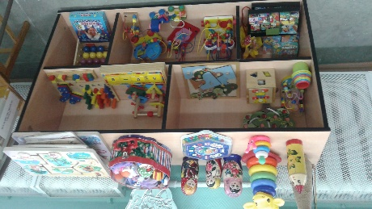 | Развивающие игры  развивают сенсорно-перцептивные связи, что способствует развитию математических способностей, логического мышления, памяти, коммуникативных навыков. | Кабинет логопеда. 3 этаж.
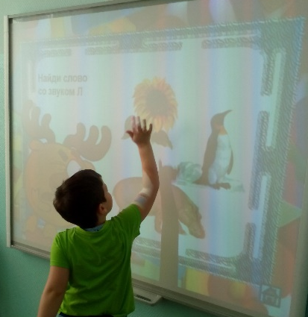 | Интерактивная доска  повышает эффективность освоения программного материала, сенсорного, познавательного, речевого развития, развития графо-моторных навыков, мелкой моторики и ориентировки в пространстве; развитию всех форм мышления | Кабинет логопеда. 3 этаж.
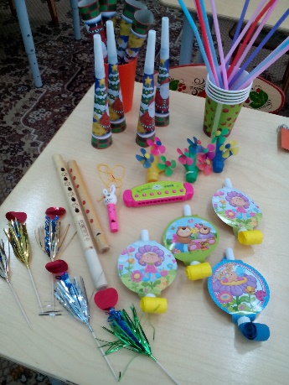  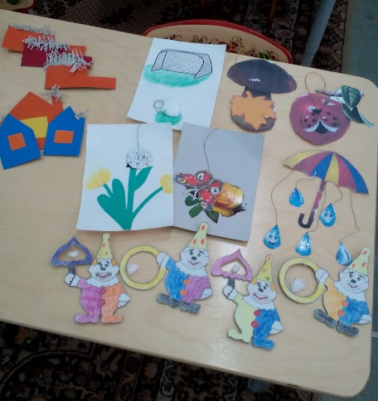  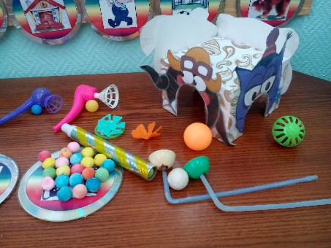 | Центр дыхательной гимнастики. Упражнения по развитию силы и продолжительности выдоха, дифференциация носового-ротового вдоха-выдоха способствуют оздоровлению, укреплению легочной системы, постановке звукопроизношения. | Кабинет логопеда. 3 этаж.
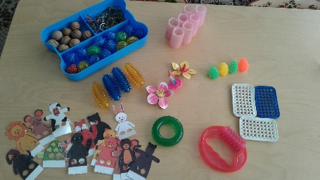 | Тактильное оборудование для развития мелкой моторики рук.  Профилактика, развитие и формирование мелкой моторики рук детей с тяжелыми нарушениями речи. Воздействие на кончики пальцев для активизации речевой зоны головного мозга. | Кабинет логопеда. 3 этаж.
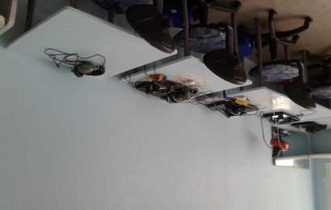 | Кабинет «Бос – здоровье». Сохранение и укрепление психомоторного здоровья детей путем внедрения в образовательный процесс оздоровительной дыхательной гимнастики с использованием метода биологически обратной связи, позволяющему дошкольнику управлять своими эмоциями и дыханием с помощью персонального компьютера. В комплекте колонки, наушники. | Специально оборудованное помещение с ноутбуками для групповой и индивидуальной работы. Кабинет БОС - 3 этаж
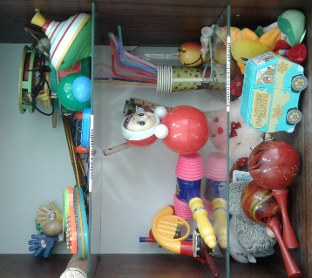 | Набор звуковых и шумовых предметов.  Эффективный метод для снятия психоэмоционального напряжения, тренировки слухового восприятия. | Кабинет логопеда. 3 этаж.
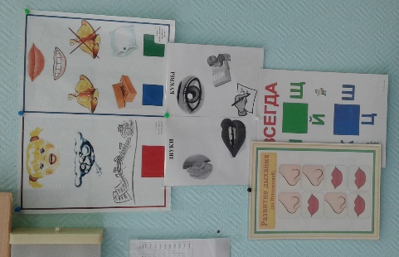 | Визуальные подсказки. Надписи, картинки, фотографии, алгоритмы действий для слабовидящих детей являются ориентиром в развивающей предметно-пространственной среде группы и детского сада. Визуальные подсказки несут определенную информацию, которая позволяет упростить процесс коммуникации и взаимодействия слабовидящих детей со всеми участниками образовательного процесса. | Первая младшая группы № 1-4;  Вторая младшая группа № 6-7;  Средняя группа № 5, № 9; Старшая группа № 8, № 11

